**信息工程学院软件工程专业**

**《数据库系统原理》课程设计报告**

**设计名称：** 会展中心管理系统

**学生学号：** 20172430106

**学生姓名：** 李静

**专业班级：** 计算机科学与技术一班

**设计地点：**信息工程学院四楼南机房

**设计时间：**2019.08.26-2018.09.06

|  |
| --- |
| 指导教师评价：  **成绩：**  1. 创新/特色 【好】【较好】【一般】【无】  2. 写作情况 【好】【较好】【一般】【差】  3. 需求分析 【好】【较好】【一般】【差】  4. 设计合理性【好】【较好】【一般】【差】  5. 系统实现 【好】【较好】【一般】【差】  6. 总结 【好】【较好】【一般】【差】  7. 演示情况 【好】【较好】【一般】【差】 |

目录

《数据库系统原理》课程设计-------------------------------------------------- 2

1. 设计目的----------------------------------------------------------------- 2
2. 任务与要求--------------------------------------------------------------- 2
3. 会展中心管理系统设计----------------------------------------------------- 2

3.1引言----------------------------------------------------------------- 2

3.2需求分析------------------------------------------------------------- 2

3.3概念设计------------------------------------------------------------- 6

3.4逻辑设计------------------------------------------------------------- 7

3.5物理结构设计--------------------------------------------------------- 7

3.6数据库实施----------------------------------------------------------- 9

3.7系统调试与测试------------------------------------------------------ 10

1. 系统评价--------------------------------------------------------------- 24

4.1系统特色----------------------------------------------------------- 24

4.2系统不足及改进----------------------------------------------------- 24

1. 设计心得--------------------------------------------------------------- 25
2. 参考文献--------------------------------------------------------------- 27

**《数据库系统原理》课程设计**

**1、设计目的**

《数据库系统原理》课程设计是软件工程和计算机科学与技术专业集中实践性环节之一，旨在让同学们加深对数据库基础理论和基本知识的理解，掌握设计数据库管理系统的基本方法，锻炼运用知识解决实际问题的动手能力。

**2、任务与要求**

要求学生们从给定的设计题目中进行选择，进行需求分析，概念设计、逻辑设计，数据库的设计过程，表结构、表之间的关联，给出视图的定义、触发器的定义、索引，安全性的实现，用SQL语句等在SQL Server 2008系统中实现数据库的数据输入，查询，更新和输出；给出实现效果截图及部分测试结果。

**3、会展中心管理课程设计**

**3.1 引言**

中国会展业经过20世纪80年代初期的发展，到了1987年进入定期化阶段。会展事业是个综合性很强的事业，是一项系统工程，从筹办到招展、展出，涉及的部门很多，有力于推动区域会展经济的多元化发展和各个城市的会展业之间互相交流。随着社会的发展，近几年国内会展业的发展快速，会展管理日趋复杂，传统的以手工方式为主的展会操作模式，局限性日趋突显:宣传手段单一，管理效率低，主办单位与参展商之间缺乏有效的互动沟通途径，管理者不能实时掌握展会的各类动态信息等。人们的会展经济意识不强，参与度低，不利于会展经济的发展。会展数量多、品牌少、设施落后、供求矛盾突出。缺乏有效的宏观调控的行业自律，到目前为止我国还没有健全的法规制度。缺乏高素质的专业会展人才和会展公司，使会展经济的质量和效益欠佳。随着知识经济时代的到来，人员素质就是会展业管理水平的体现。会展经济也是智力经济，-次成功的会展,需要专门的会展公司承办。本系统的应用将大大提高会展管理效率，节省人工成本，并能提高会展质量。

**3.2需求分析**

3.2.1设计内容:

(1)对“会展中心管理系统”进行需求调研，完成概念模型和逻辑结构设计；

(2)建立“会展中心管理系统”（STable）数据库；

(3)编程实现“会展中心管理系统”，主要包括管理员注册登录，会展信息管理，对展馆、展商、展品的增加删除查询;

数据库安全性：数据库安全性指保护数据库以防止不合法使用所造成的数据泄露、更改或破坏。对本系统中只有掌握管理员的账号和密码才能获得权限。

数据库完整性：数据库完整性包括实体完整性，参照完整性和用户定义完整性。对每一个表中都设置有相应的主码约束，检查主码是否唯一，如果不唯一则拒绝插入或修改。对表设置列值非空，列值唯一，检查列值是否满足一个条件表达式。在表级定义有外码约束，将两个表中的相应元组联系起来。

3.2.2分析叙述系统的业务流程并给出业务数据流图、数据字典；

会展中心管理系统，主要面向管理人员，管理员打开系统，输入用户名和密码进行验证，如果用户名或密码输入正确，进入系统之后，管理员的操作有会展信息管理、展馆管理、展商管理和展品管理。操作完成之后，退出系统。

**数据流图**

管理员

商家表

展品表

会展表

展馆表

操作指令信息

商家信息

图3.2.2.1

**数据字典**

展馆表

| 列名 | 数据类型 | 说明 | 约束 |

| Pno | CHAR(20) | 展馆编号 | PRIMARY KEY|

| Pname | CAHR(20) | 展馆名称 | NOT NULL |

| Parea | INT | 面积 | |

| Paddress | CHAR(20) | 地址 | |

| Person | CHAR(20) | 负责人 | |

| Pnum | INT | 展位数 | NOT NULL |

|Mno|CHAR(20)|会展编号||

展商表

| 列名 | 数据类型 | 说明 | 约束 |

| Bno | CHAR(20) | 展商编号 | PRIMARY KEY

| Bname | CAHR(20) | 展商名称 | NOT NULL

| Bid | CHAR(50) | 身份证号 | NOT NULL,UNIQUE |

| Bprofession | CHAR(20) | 职业 | |

| Bworkplace | CHAR(20) | 工作单位 | |

| Bphone | CHAR(20) | 手机号 | NOT NULL |

展会信息表

| 列名 | 数据类型 | 说明 | 约束 |

| Mno | CHAR(20) | 展会编号 | PRIMARY KEY|

| Mname | CAHR(20) | 展会名称 | NOT NULL |

| Bno | CHAR(10) | 展商编号 | FOREIGN KEY |

| Mtime | DATE | 时间 | NOT NULL |

| Mprice | INT | 门票价格 | NOT NULL |

展品信息表

| 列名 | 数据类型 | 说明 | 约束 |

| Tno | CHAR(20) | 展品编号 | PRIMARY KEY|

| Tname | CAHR(20) | 展品名称 | NOT NULL |

| Tkind | CHAR(10) | 展品类型 | |

| Tprice | INT | 展品价格 | |

| Tarea | INT | 展品规格 | |

| Pno | CHAR(10) | 展馆号 | FOREIGN KEY |

**功能描述**

管理员登陆验证—>可选择会展信息管理-->展商管理—>展馆管理—>展品管理

会展信息管理包括查询会展信息，发布会战信息，删除会展信息，查询会展中的展馆信息

展商管理包括添加展商，删除展商，查询展商信息，修改展商信息。

展馆管理包括添加展馆，删除展馆，查询展馆信息，修改展馆信息，查询展馆中的展品信息

展品管理包括添加展品，删除展品，查询展品信息，修改展品信息。

**功能模块图**

展馆管理

展商管理

会展信息管理

展品管理

会展中心管理系统

管理员登陆

图3.2.2.2

**3.3 数据库概念设计**

在需求分析阶段所得到的应用需求应该首先抽象为信息世界的结构，然后才 能更改、更准确地用某一数据库管理系统实现这些需求。 概念模型的主要特点： 1. 能真实、充分地反映现实世界，包括事物和事物之间的联系，能满足用 户对数据的处理要求，是现实世界的一个真是模型。

2. 易于理解，可以用它和不熟悉计算机的用户交换意见。用户的积极参与 是数据库设计成功的关键。

3. 易于更改，当应用环境和应用要求改变时容易对概念模型修改和扩充。

4. 易于向关系、网状、层次等各种数据模型转换。 概念模型是各种数据模型的共同基础，它比数据模型更独立于机器、更抽象， 从而更加稳定。描述概念模型的有力工具是 E-R 模型

一共涉及四个实体对象，经设计其E-R图如下所示

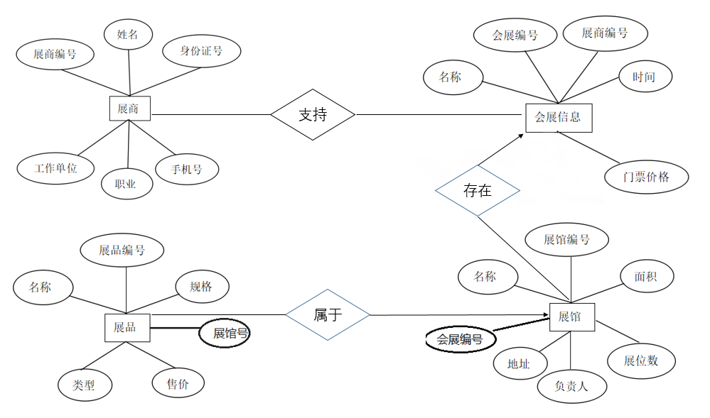

图3.3.1

其中Place和Meeting及Thing和Place是多对一关系，Business和Meeting是一对一关系

**3.4数据库逻辑设计**

根据概念设计中所考虑，本管理系统共设置四张表，其基本表逻辑结构如下：

展商（用户编号，用户名，ID，工作单位，手机号，职业）；

展品（展品编号，展品名称，展品类别，展品售价，展品规格，展馆号）；

展馆（展馆编号，展馆名称，展馆面积，展馆地址，展馆负责人，会展编号，展位数）；

**3.5数据库物理结构设计**

将一个给定逻辑结构实施到具体的环境中时，逻辑数据模型要选取一个具体

的工作环境，这个工作环境提供了数据存储结构与存取方法，这个过程就是数据

库的物理设计。

物理结构依赖于给定的 DBMS 和和硬件系统，因此设计人员必须充分了解所

用 RDBMS 的内部特征、存储结构、存取方法。数据库的物理设计通常分为两步，

第一，确定数据库的物理结构，第二，评价实施空间效率和时间效率

确定数据库的物理结构包含下面四方面的内容:

1、确定数据的存储结构

2、设计数据的存取路径

3、确定数据的存放位置

4、确定系统配置

数据库物理设计过程中需要对时间效率、空间效率、维护代价和各种用户要求进行权衡，选择一个优化方案作为数据库物理结构。在数据库物理设计中，最

有效的方式是集中地存储和检索对象。

本管理系统中，每张表设置有唯一表示记录的主键，表间通过外键关联，实

现逻辑设计中预想功能。

Meeting设计结构如下：

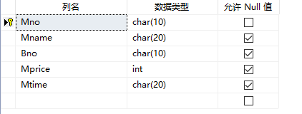

图3.5.1

Business设计结构如下：

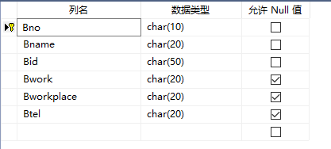

图3.5.2

Thing设计结构如下：

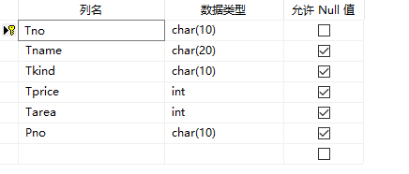

图3.5.3

Place设计结构如下：

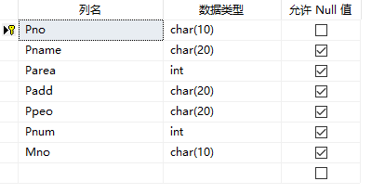

图3.5.4

**3.6数据库实施**

每个关系的主码建立索引，表的结构定义

create table Business(

Bno char(10) not null primary key,

Bname char(20) not null,

Bid char(50) not null unique,

Bwork char(20),

Bworkplace char(20),

Btel char(20)

)

create table Meeting(

Mno char(10) not null primary key,

Mname char(20),

Bno char(10) references Business,

Pno char(10),

Mprice int,

Mtime char(20)

)

create table Place(

Pno char(10) not null primary key,

Pname char(20),

Parea int,

Padd char(20),

Ppeo char(20),

Pnum int

)

create table Thing(

Tno char(10) not null primary key,

Tname char(20),

Tkind char(10),

Tprice int,

Tarea int

)

本系统根据用户查询需求，建立两张视图,费别查询会展中的展馆，及展馆中的展品。

**3.7系统调试和测试**

**3.7.1 登录**

登录模块要求账号密码验证管理员身份进行管理员登录。

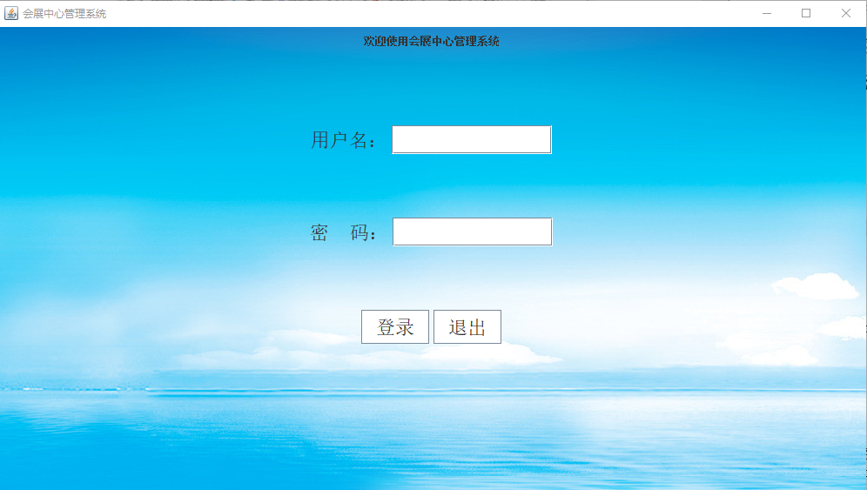

图3.7.1.1

管理员登陆成功界面

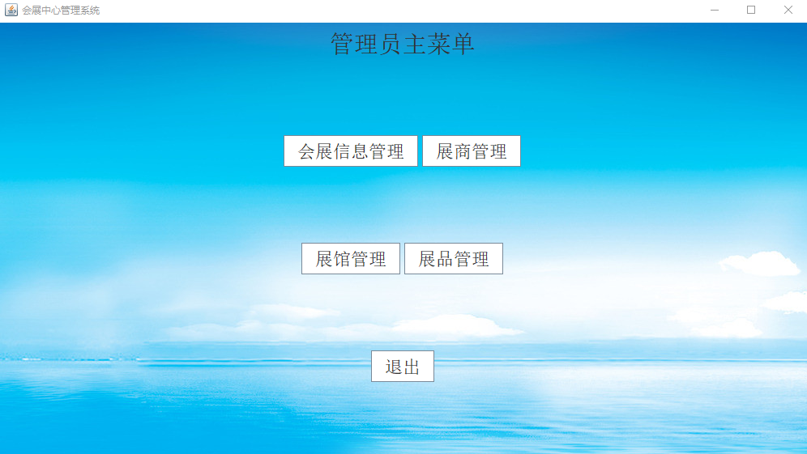

图3.7.1.2

**3.7.2展商管理**

展商管理界面

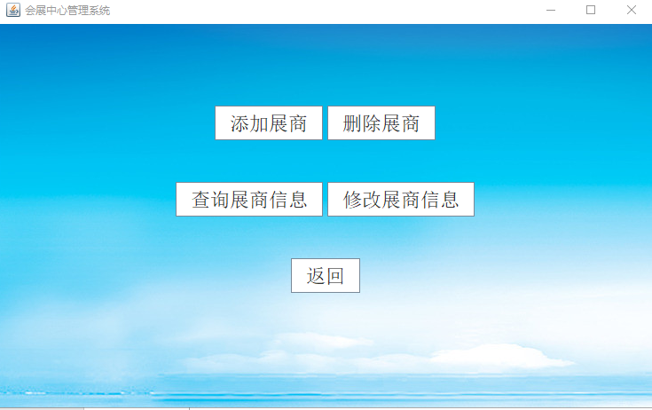

图3.7.2.1

添加展商界面

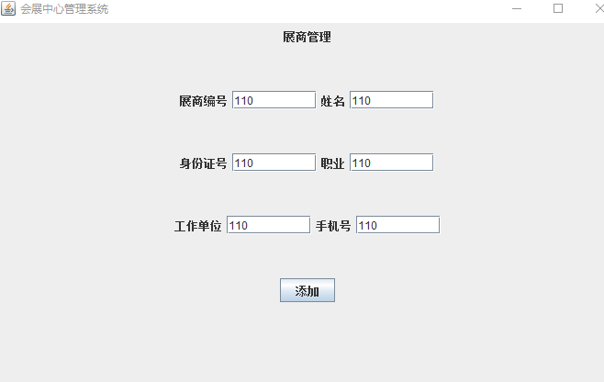

图3.7.2.2

添加成功界面

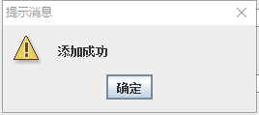

图3.7.2.3

查询展商

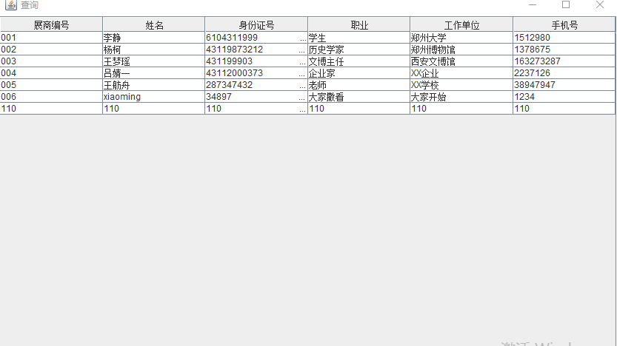

图3.7.2.4

根据展商编号删除展商

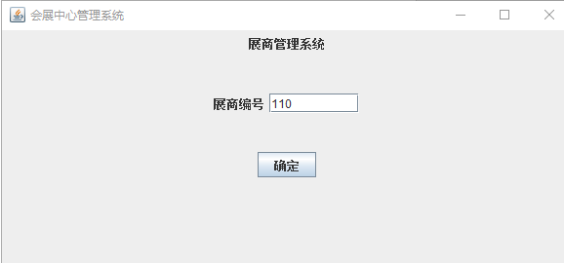

图3.7.2.5

根据展商编号修改展商

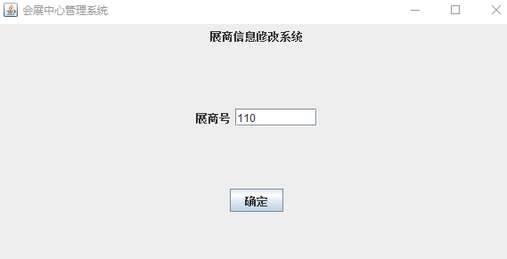

图3.7.2.6

修改界面

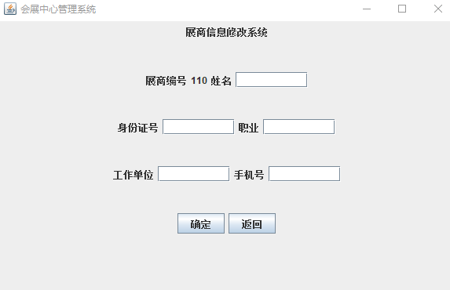

图3.7.2.7

修改后查询

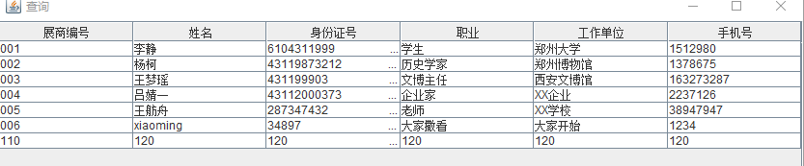

图3.7.2.8

**3.7.3会展信息管理**

会展信息管理界面

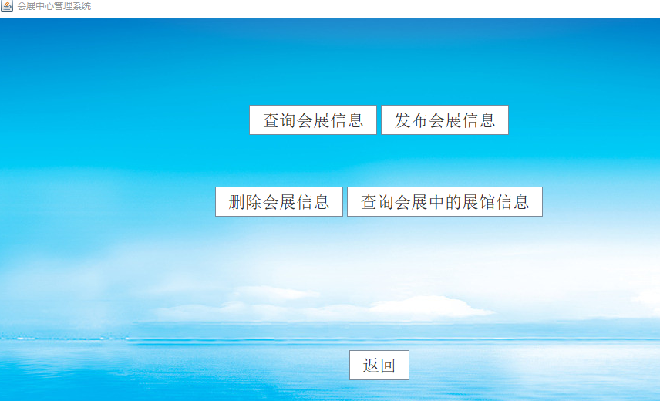

图3.7.3.1

发布会展信息界面

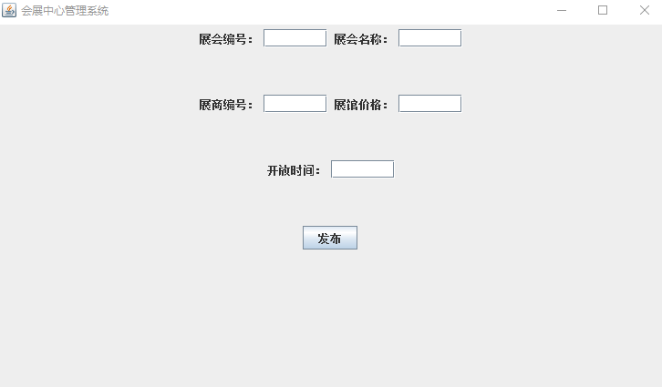

图3.7.3.2

查询会展信息界面

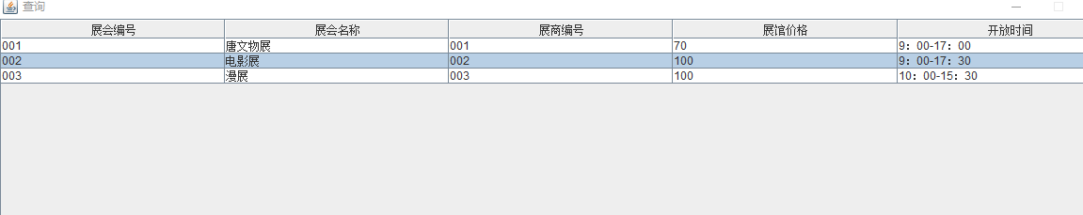

图3.7.3.3

根据会展编号删除会展信息

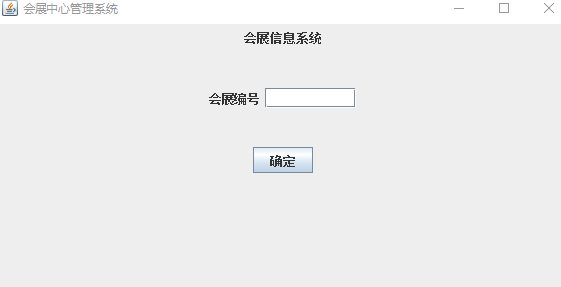

图3.7.3.4

根据会展号查询会展中的展馆信息

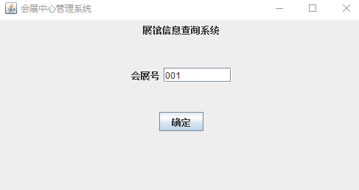

图3.7.3.5

查询结果

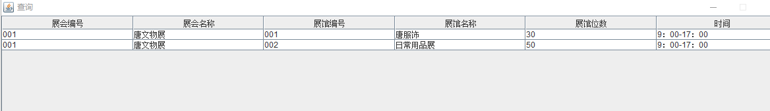

图3.7.3.6

**3.7.4展馆管理**

展馆管理界面

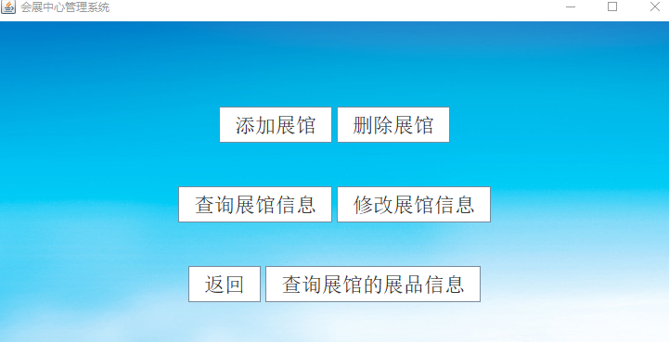

图3.7.4.1

添加展馆

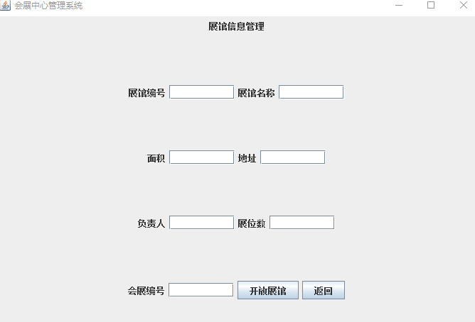

图3.7.4.2

查询展馆

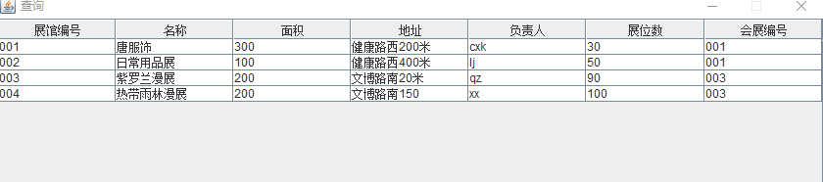

图3.7.4.3

根据展馆号删除展馆

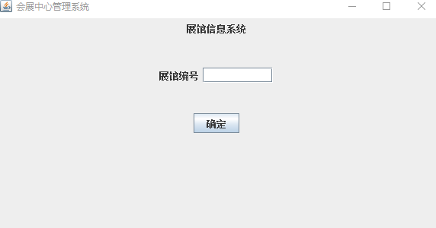

图3.7.4.5

根据展馆号修改展馆信息

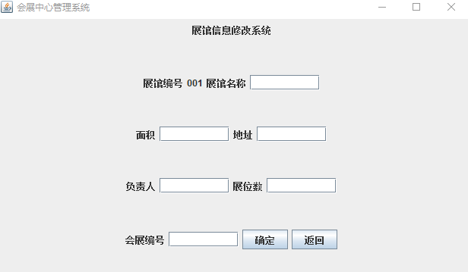

图3.7.4.6

查询展馆编号查询其展品

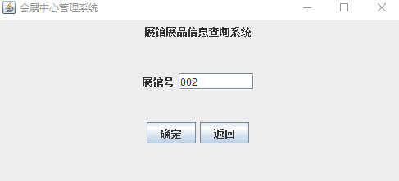

图3.7.4.7

查询结果

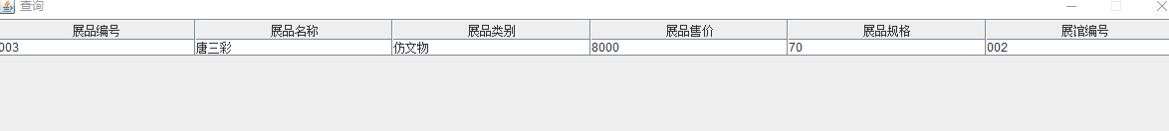

图3.7.4.8

**3.7.5展品管理**

展品管理界面

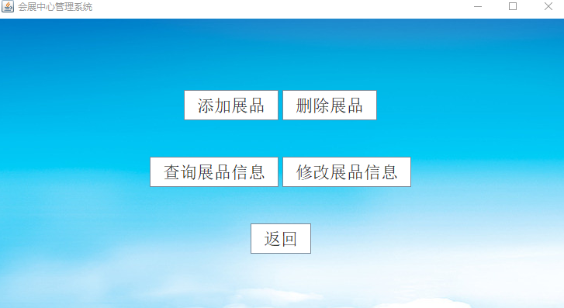

图3.7.5.1

添加展品

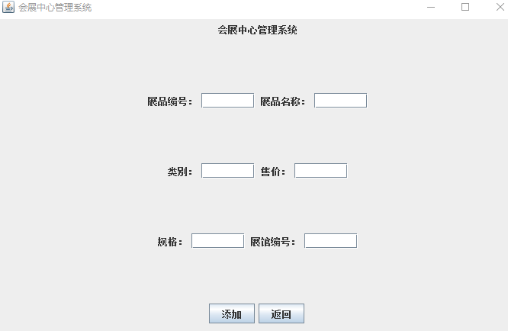

图3.7.5.2

查询展品信息

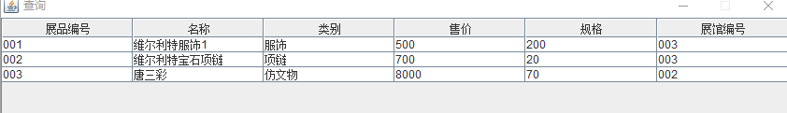

图3.7.5.3

删除展品

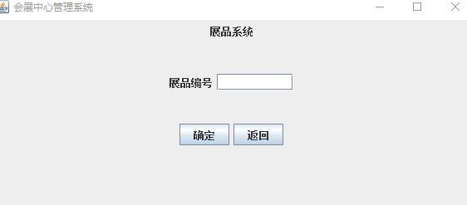

图3.7.5.4

根据展品编号修改展品信息

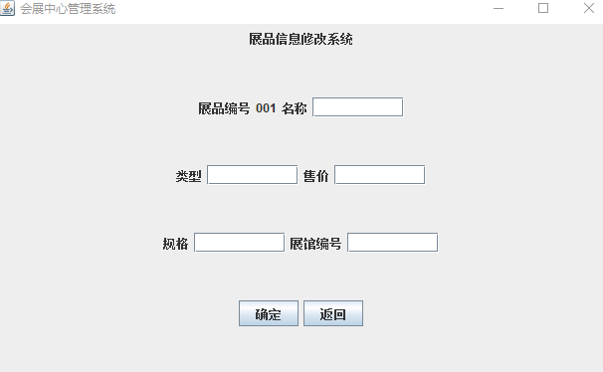

图3.7.5.5

**4.系统评价**

**4.1 系统特色**

　会展信息管理系统全面涉及和管理会展服务企业的日常业务，可以有效地实现会展集团多办事处共同应用，多展会同时管理，分类管理参展商等方面的数据，使得大量的重复工作可以实现自动处理，防止客户数据因[业务人员](https://wiki.mbalib.com/wiki/%E4%B8%9A%E5%8A%A1%E4%BA%BA%E5%91%98)流动而流失，并可以直观地对展会过程进行[有效管理](https://wiki.mbalib.com/wiki/%E6%9C%89%E6%95%88%E7%AE%A1%E7%90%86)，应用精确的统计数据辅助公司决策。会展管理信息系统的作用主要体现在以下方面。

1. 实现体制创新

　　会展管理信息系统作为一种先进的[管理思想](https://wiki.mbalib.com/wiki/%E7%AE%A1%E7%90%86%E6%80%9D%E6%83%B3)和手段，它所改变的不仅仅是某个人的[个人行为](https://wiki.mbalib.com/wiki/%E4%B8%AA%E4%BA%BA%E8%A1%8C%E4%B8%BA)或表层上的一个组织动作，而是从思想上去剔除[管理者](https://wiki.mbalib.com/wiki/%E7%AE%A1%E7%90%86%E8%80%85)的旧观念，注入新观念。它能够帮助企业建立一种新的[管理体制](https://wiki.mbalib.com/wiki/%E7%AE%A1%E7%90%86%E4%BD%93%E5%88%B6)，能实现企业内部的相互监督和相互促进，并保证每个[员工](https://wiki.mbalib.com/wiki/%E5%91%98%E5%B7%A5)都自觉发挥最大的[潜能](https://wiki.mbalib.com/wiki/%E6%BD%9C%E8%83%BD)去工作，使每个员工的[报酬](https://wiki.mbalib.com/wiki/%E6%8A%A5%E9%85%AC)与他的劳动成果紧密相连，能迅速提高[工作效率](https://wiki.mbalib.com/wiki/%E5%B7%A5%E4%BD%9C%E6%95%88%E7%8E%87)，节约劳动成本。

　　(2)智能辅助决策

　　会展管理信息系统有效地实现会展集团多办事处／[子公司](https://wiki.mbalib.com/wiki/%E5%AD%90%E5%85%AC%E5%8F%B8)共同应用，多展会同时管理。作为管理者，可以深入了解[客户](https://wiki.mbalib.com/wiki/%E5%AE%A2%E6%88%B7)、[市场](https://wiki.mbalib.com/wiki/%E5%B8%82%E5%9C%BA)和自己的业务绩效，能够实时了解[公司](https://wiki.mbalib.com/wiki/%E5%85%AC%E5%8F%B8)各个子公司，各个部门，多个展会的业务运营状况，有效控制招展进度等，洞悉经营，随需应变，从容面对每个重要决策。会展管理信息系统可以帮助管理者将数据转化为[知识](https://wiki.mbalib.com/wiki/%E7%9F%A5%E8%AF%86)、将知识转化为行动并使行动获得成功。 。

　　(3)会展过程的策划

　　会展管理信息系统是一个面向管理的[信息系统](https://wiki.mbalib.com/wiki/%E4%BF%A1%E6%81%AF%E7%B3%BB%E7%BB%9F)，除了基本的数据处理功能以外，更重要的是对会展的几个过程，如前期的策划、会前的准备、会中进程和会后等过程中的阶段性工作，利用策划模板给出各个阶段性信息，并允许会展的策划人员和组织人员对这些信息进行更新、添加和删除，成为半自动的工作模式，这种功能是会展管理人员和组织人员重要的工具，为会展活动提供更加[准确](https://wiki.mbalib.com/wiki/%E5%87%86%E7%A1%AE)、及时、便捷的服务。

**4.2 系统不足及改进**

1、本系统建立的实体及联系尚不完善，还不足以完整体现现实生活中会展管理的各项功能；

2、安全性设置做的不完整，美誉很好的限制管理员的访问权限

3、会展管理系统中无用户部分；

4、界面设计仍需美化等。

下一步将新建管理并和数据库用户做相应的映射，并且对会展运行、管理流程进行深入学习，建立更符合需求，更贴合实际的完整系统。

**5.设计心得**

两个星期的时间非常快就过去了，这两个星期不敢说自己有多大的进步，获得了多少知识，但起码是了解了项目开发的部分过程。虽说上过数据库的课程，但是没有亲身经历过相关的设计工作细节。

　　通过这次课程设计发现这其中需要的很多知识我们没有接触过，去图书馆查资料的时候发现我们前边所学到的仅仅是皮毛，还有很多需要我们掌握的东西我们根本不知道。同时也发现有很多已经学过的东西我们没有理解到位，不能灵活运用于实际，不能很好的用来解决问题，这就需要我们不断的大量的实践，通过不断的自学，不断地发现问题，思考问题，进而解决问题。在这个过程中我们将深刻理解所学知识，同时也可以学到不少很实用的东西。

　　从各种文档的阅读到开始的需求分析、概念结构设计、逻辑结构设计、物理结构设计。亲身体验了一回系统的设计开发过程。很多东西书上写的很清楚，貌似看着也很简单，思路非常清晰。但真正需要自己想办法去设计一个系统的时候才发现其中的难度。经常做到后面突然就发现自己一开始的设计有问题，然后又回去翻工，在各种反复中不断完善自己的想法。

　　我想有这样的问题不止我一个，事后想想是一开始着手做的时候下手过于轻快，或者说是根本不了解自己要做的这个系统是给谁用的。因为没有事先做过仔细的用户调查，不知道整个业务的流程，也不知道用户需要什么功能就忙着开发，这是作为设计开发人员需要特别警惕避免的，不然会给后来的工作带来很大的麻烦，甚至可能会需要全盘推倒重来。所以以后的课程设计要特别注意这一块的设计。

　　按照要求，我做的是会展信息管理系统。说实话，我对这个是一无所知的，没去过展会，也不知道是怎么一个流程。盲目开始设计的下场我已经尝过了，结果就是出来一个四不像的设计方案，没有什么实际用处。没有前期的调查，仅从指导书上那几条要求着手是不够的。

　　在需求分析过程中，我们通过上网查资料，去图书馆查阅相关资料，结合我们的生活[经验](https://www.jy135.com/)，根据可行性研究的结果和客户的要求，分析现有情况及问题，在两周的时间里，不断地对程序及各模块进行修改、编译、调试、运行，其间遇到很多问题：①由于忘记了一些java语言的规范使得在调试过程中一些错误没有发现，②数据库和java项目的连接。通过这次课程设计，我对调试掌握得更加熟练了，意识到了程序语言的规范性以及我们在编程时要有严谨的态度，同时在写程序时如有一定量的注释，既增加了程序的可读性，也可以使自己在读程序时更容易。

　　我们[学习](http://yjbys.com/xuexi/)并应用了SQL语言，对数据库的创建、修改、删除方法有了一定的了解，通过导入表和删除表、更改表学会了对于表的一些操作，为了建立一个关系数据库信息管理系统，必须得经过系统调研、需求分析、概念设计、逻辑设计、物理设计、系统调试、维护以及系统评价的一般过程，为[毕业设计](http://yjbys.com/biyesheji/)打下基础。

　　很多事情不是想象中的那么简单的，它涉及到的各种实体、属性、数据流程、数据处理等等。很多时候感觉后面的设计根本无法继续，感觉像是被前面做的各种图限制了。在做关系模型转换的时候碰到有些实体即可以认为是实体又可以作为属性，为了避免冗余，尽量按照属性处理了。

　　物理结构设计基本没有碰到问题，这一块和安全性、完整性不觉就会在物理结构设计中添加一些安全设置：主键约束、check约束、default定义等。最后才做索引的部分，对一些比较经常使用搜索的列，外键上建立索引，这样可以明显加快检索的速度。

　　不管做什么，我们都要相信自己，不能畏惧，不能怕遇到困难，什么都需要去尝试，有些你开始认为很难的事在你尝试之后你可能会发现原来她并没有你以前觉得的那样，自己也是可以的。如果没有自信，没有目标，没有信心就不可能把事情做好，一定要坚信目标，从学习这个专业，到以后从事这方面的工作都需要不断地去学习去实践，这次实践可以给我们敲一个警钟，在困难面前要勇于尝试，这是这次课程设计给我的最大感想!

　　以上基本是这次实习的体会了，设计进行的非常艰难，编码非常不容易，才发现做一个项目最重要的不在于如何实现，而是实现之前的需求分析和模块设计。创新很难，有些流行的系统其实现并不难，难的在于对市场的分析和准确定位。设计，是一个任重道远的过程。

**参考文献**

[1] 范明，叶阳冬，职为梅，邱保志. 数据库原理教程[第二版]，科学出版社，2018.

[2] 王珊，萨师煊. 数据库系统概论[第五版]，高等教育出版社，2014.

[3] DataBase --- Intellij IDEA 14.1.4使用Java连接SQL Server教程

，https://blog.csdn.net/u013371163/article/details/60469138